Wenn du das Englisch im Video nicht gut verstehst, kannst du dir Untertitel anzeigen lassen.
Wenn Sie zu schnell laufen, kannst du das Abspieltempo verringern. Zudem können die Untertitel automatisch übersetzt werden. Achtung: Die Übersetzungen sind teilweise sehr fehlerhaft.
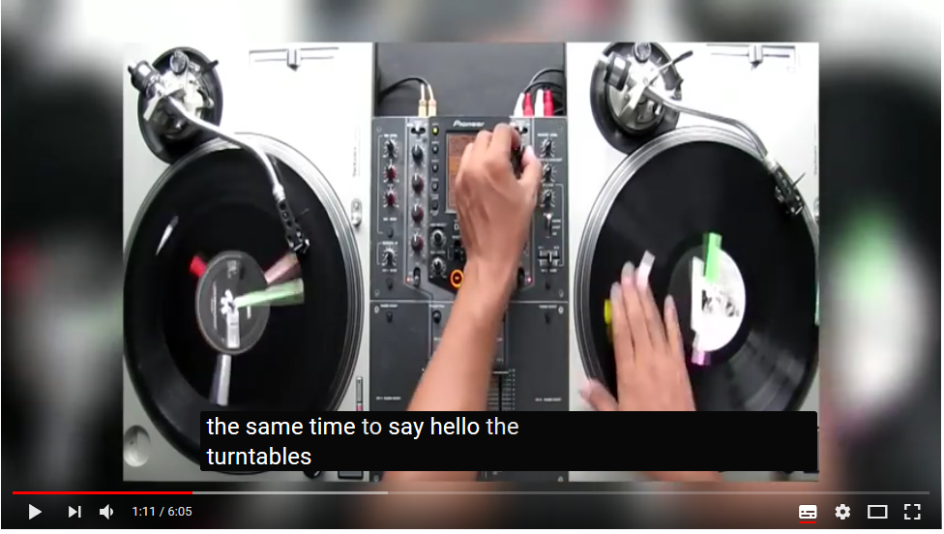
Durch Linksklick auf das Symbol werden Untertitel erzeugt.
Linksklick auf das Symbol öffnet das Menü für Untertitel und Tempo.

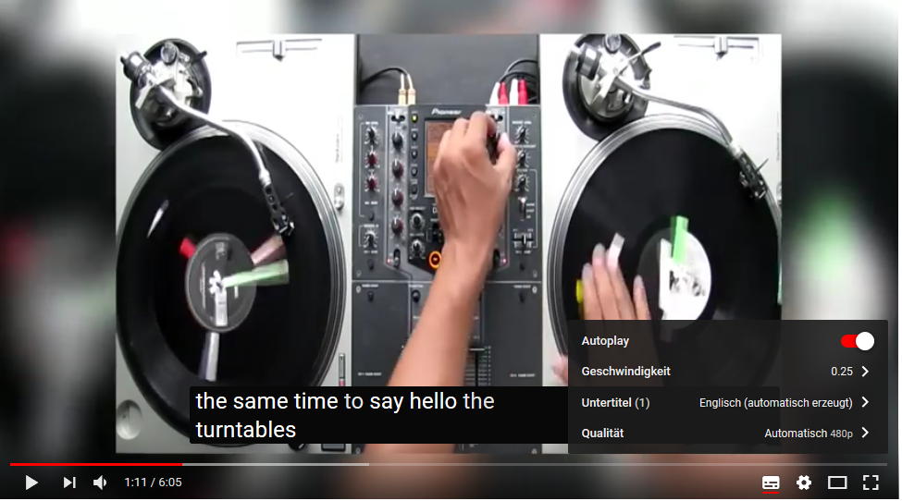
Hier kannst du die Geschwindigkeit ädern.
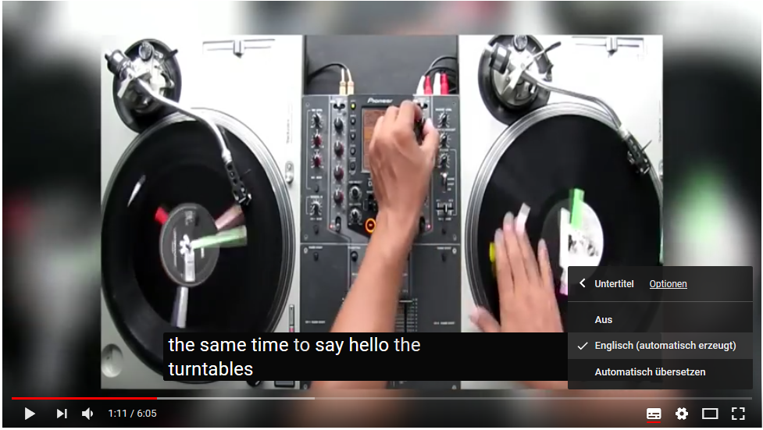
Hier kannst du die Untertitel automatisch übersetzen lassen. Achtung: Du solltest immer anhand dessen, was du siehst und hörst, kontrollieren, ob die Übersetzung stimmen kann.

